**تربیت شنیداری چیست؟**

تربیت شنیداری، عبارت است از تلاش برای کاهش موانع ارتباطی ناشی از کم شنوایی و بهبود تاثیرات کم شنوایی، بر جنبه های روانی، آموزشی و شغلی فرد کم شنوا می باشد. به عبارت ساده در تربیت شنیداری ، کودک کم شنوا یا می گیرد که چگونه با دیگران ارتباط بگیرد و از باقیمانده شنوایی خود استفاده کند.

**روش شنیداری- کلامی**

تا کنون روش های مختلفی برای تربیت شنیداری کودکان کن شنوا وجود داشته است. برخی از این روش ها که بیشتر تاکید بر زبان اشاره و نشانه های بصری داشتند کم رنگ تر شده و روش هایی که تاکید بیشتری بر باقی مانده شنوایی کودک دارند مورد استقبال متخصصان قرار گرفته اند.

به طور کلی در طیف وسیع روش های توانبخشی و آموزش کم شنوایان ، روش شنوایی –کلامی( (AVTبیشترین تاکید را بر استفاده از حس شنوایی دارد.

AVT یا همان روش شنیداری-کلامی یکی از روش های ویژه آموزش به کودکان کم شنوا بر اساس گوش دادن و صحبت کردن است . این روش به دلیل موفقیت های چشمگیرش در کشورهای کانادا، استرالیا و ایلات متحده آمریکا در فراهم آوردن شرایط زندگی، آموزش و تحصیل کودکان کم شنوا حتی با افت شنوایی در حد عمیق در کنار همسالان عادی، امروزه به سرعت در اکثر نقاط دنیا رو به گسترش است.

**اصول روش شنیداری کلامی((AVT**

روش بر مجموعه ای از اصول منطقی و اساسی بنا نهاده شده است. رعایت این اصول در آموزش کودکان کم شنوا و حداکثر استفاده از با قی مانده شنوایی برای رشد مهارت های گوش دادن و صحبت کردن ضروری است. هدف روش شنیداری-کلامی،آموزش کودکان کم شنوا در شرایط طبیعی و کسب استقلال است. این روش درمانی بر اساس اصولف زیر بنا شده است:

# تشخیص زود هنگام کمشنوایی با برنامه های غربالگری کم شنوایی

# راهبری کامل و جامع پزشکی و شنوایی شناسی شامل استفاده از سمعک، کاشت حلزون یا دیگر وسایل کمک شنوایی

# راهنمایی، مشاوره و حمایت از والدین و پرستار کودک و کمک به آنها در درک بهتر تاثیراتکم شنوایی بر کل خانواده

# آموزش کودک کم شنوا در استفاده از مهارت گوش دادن برای رشد مهارت های ارتباطی و اجتماعی

# رشد و توسعه مهارت های شنیداری-کلامی کودک از طریق آموزش های انفرادی

# آموزش کودک در پایش صدای خود و دیگران برای افزایش وضوح گفتار

# تمرکز بر الگو های طبیعی رشد مهارت های گوش دادن ، زبان، گفتار و شناخت برای شکل گیری ارتباط طبیعی

# ارزیابی مداوم پیشرفت کودک در زمینه های فوق و تغییر در برنامه های آموزشی در صورت لزوم

# کمک به تسهیل نیاز های اجتماعی و آموزشی کودکان در کلاس های درس عادی

**روش شنیداری-کلامی و تربیت شنیداری**

روش شنیداری-کلامی و تربیت شنیداری دو عنوانی هستند که اغلب به اشتباه به جای هم به کار می روند. این دو شیوه، مشابه هم نیستند. در روش شنیداری-کلامی برخی از اصول تربیت شنیداری استفاده می شود، ولی نگاه این روش نسبت به رشد مهارت های شنوایی بسیار جامع تر و کامل تر است. هدف روش شنیداری-کلامی، رشد مهارت گوش دادن در کودک کم شنوا است تا بتواند از شنوایی به عنوان حس اضلی در دریافت اطلاعات و یادگیری استفاده کند. روش شنیداری-کلامی بر رشد مهارت گوش کردن به عنوان اولین منبع فراگیری زبان (همانند رشد آن در کودکان طبیعی) تاکید بیشتری دارد . هدف تربیت شنیداری نیز بهبود مهارت های شنوایی است، ولی بر حس شنوایی به عنوان حس اصلی در فراگیری زبان تاکید ندارد.

این انتظار که حتی کودک با کم شنوایی عمیق نیز می تواند از باقی مانده شنوایی خود برای یادگیری زباناستفاده کند، تنها در روش شنیداری-کلامی به چشم میخورد.این روش یک برنامه جامع توانبخشی است که در آن ویژگی های زبانی کودک از طریق گوش دادن، رشدمی یابد. در این روش گوش دادن جزئی از شخصست کودک می شود و در زندگی روزمره وی مبنا قفرار می گیرد، به طوری که مهارت گوش دادن صرفا به زمان انجام تمرینات در جلسات آموزشی محدود نمی شود.

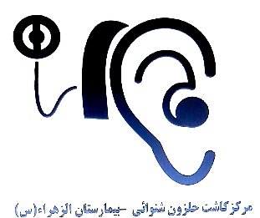

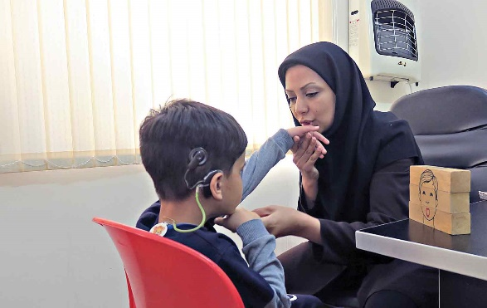

بیمارستان فوق تخصصی الزهرا (س) زاهدان

( کلینیک کاشت حلزون شنوایی )

1402